Тема: Рисование с натуры. Птицы зимой.
Цели: Формирование представления о птицах зимующих и перелетных.
Развитие познавательного интереса, зрительного восприятия, эстетического чувства.
Воспитание экологически грамотного поведения в природе.

Задачи: Рассмотреть иллюстрации птиц зимующих в нашей местности.
Проанализировать последовательность рисования птицы.
Выявить трудности изображения птицы в полете, сидящей на ветке.

Оборудование: 1.Иллюстрации птиц зимующих и перелетных.
2.Карточки с названиями птиц .
3.Образец педагогического рисунка (схема –рисунок птицы)
4.Альбом,кисти,краски.
Литература:1.Стихи Ю. Тувима «Знаешь ты и знаю я»
2.Сборник пословиц и загадок.
3.Детская энциклопедия «Я познаю мир»

ХОД УРОКА
1.Организация класса.
-Приветствие учащихся.
-Проверка готовности к уроку.
-Подготовка красок к работе.
2.Постановка темы урока:
-Слово учителя: Самое полное, самое точное знание природы лежит за пределами школьных учебников, и в основе его – наблюдение за жизнью живых существ в повседневном общении с ними. Для этого необходимы такие качества, как наблюдательность, умение подмечать характерные черты птицы, животного,
устанавливать взаимосвязь явлений, размышлять, ставить себя на место живого существа и видеть мир его глазами.,
Этими умениями в совершенстве владели наши предки. На заре своей истории человек был очень тесно связан с животным миром,- надо было знать, на каких животных и как охотится, а каким человек и сам мог послужить неплохим обедом. Позже знание повадок и особенностей животных помогло человеку приручить некоторых из них.
К сожалению, сегодня большинство людей, живя в городе,утратили вместе с необходимостью повседневного изучения природы и понимание законов ее существования. Но умение наблюдать и мыслить поможет нам вновь осознать законы сосуществования живых существ. Сейчас это необходимо как никогда
3.Актуализация знаний учащихся.
Знаешь ты, и знаю я,
Как пернатые друзья
Песенки в лесу поют,
Мошек, червяков клюют,
Что все время тук да тук
Дятел – леса верный друг.
Ищет дятел для обеда
Усача и короеда.
Скачет резвая синичка
Вправо, влево, вверх и вниз.
У синички есть привычка:
Ветку каждую и лист
Оглядит, и от букашки
Будет лист надолго чист.
Вот он, милый скворушка,
Греется на солнышке.
Верен он своей природе:
Он находчив, ловок, смел.
Он сегодня в огороде
Всю капусту осмотрел
И со всех листов капустных
Червяков поел. Как вкусно!
4.Введение в тему:
-О каких птицах говорилось в стихотворении?
( дятел, синица, скворец )
-Какие птицы улетают на зиму , а какие остаются зимовать?
( дятел и синица ) ( скворец )
Работа в парах.
Разложить на 2 группы. ( на партах)
Зимующие Перелетные
Сорока Соловей
Ворбей Ласточка
Галка Грач
Ворона Лебедь
-На доске вывешиваются иллюстрации птиц по группам.

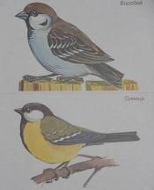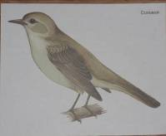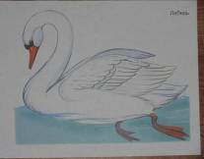
5.Сообщение темы урока.
-Будем рисовать птиц зимующих в нашей местности.
-Дети приготовили мини – сообщения о птицах.
ПОСЛОВИЦЫ:
1.Ворона кричит зимой – к метели.
2.Воробьи дружно расчирикались – к оттепели.
3.Синичка с утра пищит - ожидай мороза.
4.Галки на вечер собираются гурьбой и кричат – к ясной погоде.

6.Педагогический рисунок.
Анализ последовательности рисования птицы.
Показ на образцах.
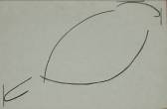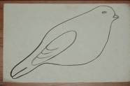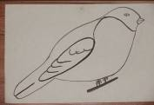
7.Физкультминутка.
Отдых наш – физкультминутка.
Занимай свои места:
Шаг на месте левой, правой.
Раз и два, раз и два!
И под ноги не смотрите.
Раз и два, раз и два!
8.Самостоятельная работа учащихся.
Дети выбирают птицу ,которую будут рисовать.
Придумывают сюжет (птица летит, сидит в гнезде, на ветке)
9.Выставка работ учащихся.
А сейчас перед вами ребята продемонстрируют свои работы.
10.Итог урока.
Проанализируйте работы.
-Пропорции
-Композиция
-Эстетическое восприятие.

